**Nombre: Paola Andrea Realpe Zambrano Programa: Ing. Sistemas Semestre: VI**

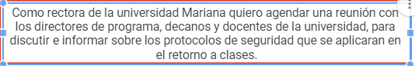

|  |  |  |
| --- | --- | --- |
| **Historia de Usuario** | | |
| **Código:** | HU001 | |
| **Nombre:** | Agendar reunión | |
| **Actor:** | Rectora de la universidad Mariana | |
| **Descripción:** | Como rectora de la universidad Mariana quiero agendar una reunión con los directores de programa, decanos y docentes de la universidad para discutir e informar sobro los protocolos de seguridad que se aplicaran en el retorno a clases. | |
| **Criterios de aceptación:** | **Condición** | **Resultado** |
| Cuando no se registra el motivo de la reunión | Entonces aparece un mensaje informando que necesita registrar el motivo de la reunión |
| Cuando no se seleccione la hora de la reunión | Entonces aparece un mensaje informando que se necesita seleccionar la hora de la reunión |
| Cuando no se agregue ninguna persona a la reunión | Entonces aparece un mensaje informando que por lo menos se necesita agregar un asistente a la reunión |
| Cuando no se agregue una fecha anterior a la actual | Entonces aparece un mensaje informando que no se puede agendar una reunión en una fecha anterior a la actual |
| Cuando se ingresa el nombre de un docente que no se encuentra asociado a la universidad | Entonces aparece un mensaje informando que el nombre ingresado no pertenece a un docente de la universidad |
| Cuando se presiona el botón de buscar sin haber ingresado un nombre | Entonces aparece un mensaje informando que se necesita el nombre del docente para agregarlo como asistente de la reunión |

**Código:** Es un valor único que identifica la historia de usuario de otras historias dentro de un proyecto. Se puede presentar en cualquier formato.

**Nombre:** Es el título de la historia de usuario como resumen de la funcionalidad que se describirá en ella. Generalmente se presenta en infinitivo como la acción que se desarrollará.

**Actor:** Es el rol que tendrá la persona que realiza la funcionalidad de la historia de usuario en el sistema a construir.

**Descripción:** Representa en una frase lo que quiere el usuario.

**Criterios de aceptación:** Detallan cómo se debe comportar el sistema para ejecutar la descripción de la historia de usuario. Se compone de condición más resultado, en donde la condición representa lo que se debe cumplir para obtener dicho resultado.

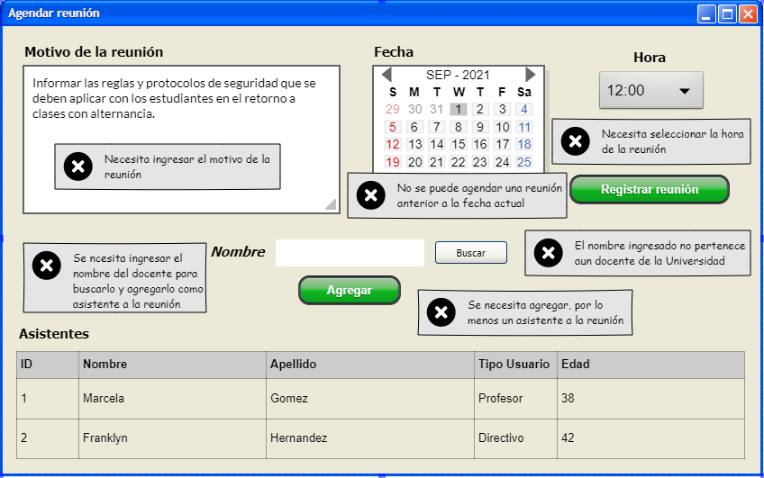**INTERFAZ**